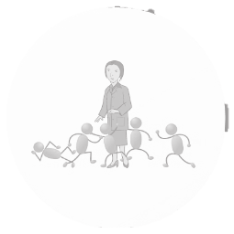

Uppgift:
Leta tecken i den egna förskoleverksamheten

Jag såg tecken på förmågan att… | Aktivitet/ tillfälle/ situation | På vilket sätt visade barnet, eller barngruppen, förmågan?
Reglera och uttrycka känslor
Skapa trygga relationer
Engagera sig i olika sociala relationer
Utforska och lära

